Министерство образования и науки Самарской области
Государственное бюджетное образовательное учреждение дополнительного
профессионального образования (повышения квалификации) специалистов –центр
повышения квалификации
«Региональный социопсихологический центр»

Итоговая работа
по программе инвариантного блока Именного образовательного чека
«Основные направления региональной образовательной политики
в контексте модернизации российского образования»
проект по теме «Профилактика плоскостопия у детей старшего дошкольного возраста 5-6 летнего возраста в ДОУ».
Работу выполнила:
Салтаева Татьяна Григорьевна,
инструктор физической культуры
высшей квалификационной категории
СП д/с №6 «Солнышко»
ГБОУ СОШ №2 «ОЦ» г. Нефтегорска

Работу проверила:
Педан Людмила Александровна,
методист кафедры
социально-гуманитарных наук

Самара
2013
Актуальность проекта.
Проблема здоровья и его сохранения в современном обществе стоит более чем остро. Словосочетание «формирование здорового образа жизни» заняли прочное место в беседах с родителями и детьми, в планах воспитательной работы. Взаимосвязь здоровья детей дошкольного возраста с физической активностью определяет поиск оптимальных вариантов повышения биологической надежности, что в настоящее время можно рассматривать как социальный заказ общества. Вполне закономерно в связи с этим и возрастает интерес к сущности здоровья не только медиков, но и всего населения. Поэтому возрастает и потребность в определении, оценке уровня здоровья. В настоящее время дети дошкольного возраста с каждым годом становится интенсивнее, требуется рационального расходования времени и сил. В этих условиях одним из средств повышения умственной и физической работоспособности становится физическое воспитание. Физическая культура и спорт являются мощным фактором воздействия на физическое и духовное развития человека.
Нельзя не признать, что в дошкольном учреждении встречается, дети с нарушением осанки плоскостопия. Организация и методика учебного процесса по физическому воспитанию детей дошкольного возраста имеет свои особенности и заслуживает большого внимания. Плоскостопие, как и нарушения осанки чаще встречается у слабых, физически плохо развитых детей. Нередко нагрузка при ходьбе, а чаше при длительной беготне, для сводов стоп таких детей оказывается чрезмерной. Связки и мышцы стопы перенапрягаются, растягиваются, теряют пружинящие свойства. Своды стопы (продольной и поперечной) расплющиваются, опускаются, и возникает плоскостопие: продольное, поперечное, и поперечно-продольное. Стопа является опорой фундаментом тела, поэтому естественно, что нарушение этого фундамента обязательно отражается на формировании подрастающего организма.

Цель: разработать модуль системы работы по профилактике плоскостопие посредством физических упражнений у детей старшего дошкольного возраста.
Задачи:
- изучить психолого-педагогическую и учебно-методическую литературу по теме «Профилактика плоскостопие у детей дошкольного возраста;
- по итогам медицинских осмотров медицинской сестре следует сформировать специальные группы, с диагнозом: плоскостопие;
- проанализировать и подобрать физические упражнения по профилактике плоскостопия для детей старшего дошкольного возраста.
Методы:
- словесные
- речевые обозначения (термины), речевые указания (начало движений и техника движений);
- наглядный показ и приём практического выполнения (показ действий);
- речевая мотивация (поощрения);
- визуальные
- показ упражнений с соблюдением правил игры и техника движений;
мимика (улыбка кивок головой);
- разучивание физических упражнений способствующих профилактике плоскостопия (корригирующая гимнастика).
Содержание проблемы и обоснование необходимости её решения.
Данный проект будет способствовать предупреждению развития плоскостопия у детей старшего дошкольного возраста. Медицинской сестрой учреждения была проведена медицинская диагностика среди детей старшего дошкольного возраста. Результат диагностики показал, что 40% детей старшего дошкольного возраста имеют отклонения связанно-мышечного аппарата голени и стопы.
С целью профилактики мной будет отобрана специальная группа детей с плоскостопием. Эти дети будут заниматься корригирующей гимнастикой после дневного сна 2 раза в неделю по 20-30 мин. Занятия планируется проводить групповым способом под музыкальное сопровождение. Проведение таких занятий позволит своевременно и эффективно устранять формирования нарушений свода стопы у детей. На первых занятиях дети познакомятся с предлагаемыми упражнениями и освоят их правильное выполнение, адаптируются к возрастающим физическим нагрузкам. Далее физическая нагрузка на занятиях возрастет и сохранится на достигнутом уровне. В конце года делается диагностика на основе медицинского осмотра.
Для того чтобы профилактическая работа была успешной, мной создана полноценная развивающая физкультурно-оздоровительная среда, которая предусматривает наличие оборудования и инвентаря, способствующих укреплению мышц стопы и голени.
Основными средствами для профилактики плоскостопия в моей работе являются: закаливание, специальные физические упражнения, корригирующая гимнастика, самомассаж.
Закаливание.
Наибольший эффект достигается тогда, когда упражнения выполняются без обуви. Поэтому дети занимаются на занятиях по физическому воспитанию в носках, а на занятиях корригирующей гимнастики босиком, в хорошо проветренном зале, что также способствует закаливанию организма.
Самомассаж.
Для повышения интереса и активности детей я буду в своей работе использовать тренажеры и нестандартное оборудование:
- Коврик массажный из пуговиц;
- Поролоновые палочки и трубочки;
- Мешочки с песком и камешками;
- Массажеры роликовые;
- Мягкие мячи (для ОРУ).
Набор упражнений корригирующей гимнастики.
(Продолжительность занятий 10 мин)
«Каток». Ребёнок катает вперед-назад мяч, скалку или бутылку. Упражнение выполняется сначала одной затем другой ногой.
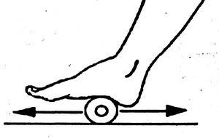
«Разбойник». Ребёнок сидит на полу с согнутыми ногами. Пятки плотно прижаты к полу и не отрываются от него в течение всего периода выполнения упражнения. Движением пальцев ноги ребёнок старается подтащить под пятку разложенное на полу полотенце (или салфетку), на котором лежит какой-нибудь груз. Упражнение выполняется сначала одной затем другой ногой.
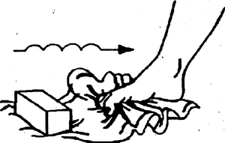
«Сборщик». Ребёнок, сидя с согнутыми коленями, собирает пальцами одной ноги различные мелкие предметы, разложенные на полу (игрушки, прицепки для белья, ёлочные шишки и др.) и складывает их в кучки. Другой ногой он повторяет тоже самое.
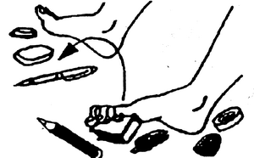
«Художник». Ребёнок, сидя на полу с согнутыми коленями, карандашом, зажатым пальцами ноги рисует на листе бумаги различные фигуры. Сначала одной, затем другой ногой.
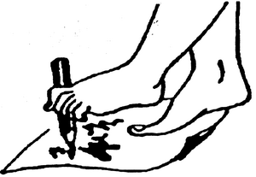
«Кораблик». Ребёнок, сидя на полу с согнутыми коленями и прижимая подошвы ног друг к другу, постепенно старается выпрямить колени до тех пор, пока пальцы и пятки ног могут быть прижаты друг к другу.
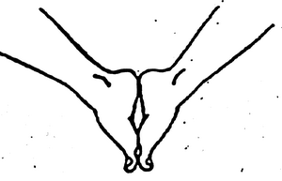
«Мельница». Ребенок, сидя на полу с выпрямленными коленями, описывает ступнями круги в разных направлениях.
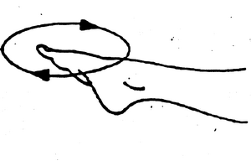
«Окно». Ребёнок, стоя на полу, разводит и сводит выпрямленные ноги, не отрывая подошв от пола.
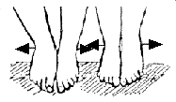
«Барабанщики». Ребёнок, сидя на полу с согнутыми коленями, стучит по полу только пальцами ног, не касаясь его пятками. В процессе выполнения упражнения колени постепенно выпрямляются.
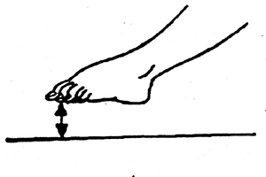
«Хождение на пятках». Ребёнок ходит на пятках, не касаясь пола пятками и подошвой.
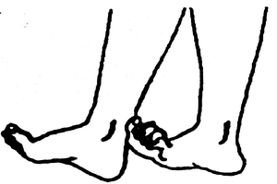
Привлекая к физкультурно-оздоровительной работе всю семью, тем самым я решу одну из задач физического воспитания. Планирую провести беседы с родителями о необходимости проведения в домашних условиях корригирующей гимнастики игрового характера.
План работы
Тема | Содержание деятельности | Время проведения
Беседа о баскетболе. Знакомство с правилами игры. Техника перемещения | Игровые упражнения:  - Основная стойка баскетболиста;  - Передвижение по площадке;  - Остановки;  - Упражнения для обучения стойке и передвижения по площадке. | Сентябрь
Правила держания мяча | - Формирование чувства мяча;  - Игровые упражнения с мячом. | Октябрь
Ловля мяча. Правила ловли мяча | - Правила ловли мяча;  - Игровые упражнения для обучения ловли и передачи мяча. | ноябрь
Ведение мяча. | - Правила ведения мяча;  - Упражнения для обучения ведению мяча. | декабрь
Бросание мяча в корзину. | - Правила броска в корзину;  - Упражнения для обучения броскам мяча в корзину | январь
Игры с элементами баскетбола, с передачей | - «10 передач», «Мяч водящему», «Успей поймать», «Гонка мяча по кругу». | февраль

Целевая аудитория
Модуль мероприятий будет освоен в спортивном зале СП д/с №6 «Солнышко» ГБОУ СОШ №2 «ОЦ» г.Нефтегорска с дошкольниками старшего возраста.
Подготовительный этап. Планирование проекта.
- постановка проблемы.
- провести профилактические беседы с родителями;
- провести оценку физического развития с медицинской сестрой;
- разработать комплекс физических упражнений;
Основной этап.
- поиск информационных ресурсов;
- выявление детей с нарушением плоскостопия;
- обобщение педагогического передового опыта.

Заключительный этап. Итоги.
- проведение сравнительной диагностики;
- создание банка данных на каждого ребенка (паспорт здоровья);
- спортивное развлечение совместно с родителями.
Основные понятия.
Стопа - часть нижней конечности, расположенная ниже голеностопного сустава.
Плоскостопие – ребёнок с плоской стопой не может быстро бегать, заниматься спортом, при ходьбе размахивает руками, сильно топает ногами. Походка неуклюжая.
Профилактика – это комплекс мероприятий, который предупреждает развитие плоскостопия у детей.
Нормативно-правовое обеспечение системы итоговой работы.
- Закон РФ от 10.07.1992 № 3266 – 1 «Об образовании (в редакции Федерального закона от 17.07.2009 № 148 – ФЗ)»;
- Инструктивно-методическое письмо "О гигиенических требованиях к максимальной нагрузке на детей дошкольного возраста в организованных формах обучения" (Письмо Министерства образования РФ от 14.03.2000 № 65/23-16).
Механизмы реализации проекта.
№ п/п | Содержание | Сроки выполнения | Ответственные
1. | Провести медицинскую диагностику детей старшего дошкольного возраста. | Сентябрь | Медицинская сестра.
2. | Проанализировать результаты диагностики, с целью выявления детей старшего дошкольного возраста с плоскостопием. | Октябрь | Медицинская сестра, инструктор физической культуры.
3. | Разработать комплекс физических упражнений для профилактики плоскостопия у детей старшего дошкольного возраста. | Октябрь | инструктор физической культуры.
4. | Провести родительское собрание: «Знакомство с результатами диагностики, пропаганда здорового образа жизни». | октябрь | Медицинская сестра, инструктор физической культуры.
5. | Провести комплекс физических упражнений для профилактики плоскостопия у детей старшего дошкольного возраста. | Октябрь-май | инструктор физической культуры.
6. | Провести консультацию «Здоровье – дело престижное» | ноябрь | инструктор физической культуры.
7. | Изготовить нестандартное оборудование (коврик массажный из пуговиц, мешочки с песком и камешками) | ноябрь | инструктор физической культуры, воспитатели, родители.
8. | Провести повторную диагностику детей старшего дошкольного возраста. | апрель | Медицинская сестра.
9. | Проанализировать полученные результаты диагностики в начале учебного года и в конце учебного года. | Май | Медицинская сестра, инструктор физической культуры
10. | Провести спортивное развлечение с родителями и детьми. | Май | Инструктор физической культуры.

Ресурсное обеспечение.
Проект не требует серьезных вложений, финансовых средств.
Ожидаемые результаты проекта.
- уменьшение доли детей старшего дошкольного возраста с нарушением плоскостопия на 30%;
- повысить интерес у детей старшего дошкольного возраста к физкультурным занятиям, к здоровому образу жизни с использованием данного модуля.
Результат.
- выявили факт нарушения плоскостопия у детей старшего дошкольного возраста.
- провели комплекс физических упражнений для профилактики плоскостопия у детей старшего дошкольного возраста.
- изготовили нестандартное оборудование (коврик массажный из пуговиц, мешочки с песком и камешками) с родителями и воспитателями;
- организовали спортивное развлечение с родителями и детьми.

Библиография.
- Н.И. Крылова «Здоровьесберегающее пространство дошкольного образовательного учреждения». - 2009
- Г.И. Кулик, Н.Н. Сергеенко «Школа здорового человека». - 2006
- В.Л. Страковская «300 подвижных игр для оздоровления детей» - 1994
- В.П. Обижесвет, В.Н. Касаткин, С.М. Чечельницкая Приложение к журналу «Обруч» - 1998
- О.Ф. Горбатенко, Т.А. Кардаильская, Г.П. Попова «Физкультурно-оздоровительная работа» - 2007
- М.А. Рунова «Движение день за днем» - 2007
- Информационный ресурс: http://www.e-reading.mobi/bookreader.php/125944/Vilenskaya_-_Fizicheskoe_vospitanie_deteii_mladshego_shkol%27nogo_vozrasta.html

